Chọn và giới thiệu 01 doanh nghiệp theo ngành nghề của nhóm đã chọn (01 slide)

Chọn cụ thể 01 sản phẩm (01 sản phẩm cụ thể)

**Tổng quan về công ty nhựa Duy Tân**

Được thành lập vào năm 1987, Duy Tân là thương hiệu nhựa hàng đầu Việt Nam và hướng đến mục tiêu trở thành nhà sản xuất nhựa hàng đầu ASEAN.

* THÀNH TỰU NỔI BẬT

Duy Tân vinh dự đón nhận nhiều giải thưởng, danh hiệu, chứng nhận từ các tổ chức uy tín:

- Thương hiệu Quốc Gia 4 lần liên tiếp (2014 - 2016 - 2018 - 2020)

- Hàng Việt Nam Chất Lượng Cao 26 năm liền

- Doanh Nghiệp Xuất Khẩu Uy Tín Nhất Việt Nam (Bộ Công Thương)

- Top 50 Thương Hiệu Dẫn Đầu năm 2020 (Forbes Việt Nam)

- Top 500 Doanh Nghiệp Tư Nhân Lớn Nhất Việt Nam (VNR500)

- Top 500 Doanh Nghiệp Tăng Trưởng Nhanh Nhất Việt Nam (VNR500)

- Nhà cung cấp bao bì nhựa được yêu thích của nhiều thương hiệu nổi tiếng

* QUY TRÌNH SẢN XUẤT ĐẠT CHUẨN QUỐC TẾ

- Sản phẩm của Duy Tân đều trải qua quy trình kiểm định nghiêm ngặt từ khâu thiết kế, sản xuất đến khâu hoàn thiện và giao hàng. Sản phẩm của Duy Tân không chỉ là chọn lựa của khách hàng trong nước mà còn được xuất khẩu đi nhiều thị trường khó tính như Hoa Kỳ, Nhật Bản, Châu Âu…

* LỊCH SỬ PHÁT TRIỂN

- 1987: Thành lập tổ hợp sản xuất Nhựa Duy Tân

Địa chỉ: B11, Lý Thường Kiệt, P8, Quận Tân Bình, TP. HCM

Diện tích: 230m2

- 1997: Đổi tên thành CT THHH Duy Tân

Địa chỉ : 298 Hồ Học Lãm, P. An Lạc, Quận Bình Tân, TP. HCM

Diện tích : 20000m2

- 2005: Công ty khuôn chính xác Minh Đạt

Địa chỉ : Huyện Bến Lức, tỉnh Long An

Diện tích : 44.000m2

- 2008: Công ty CPSX NHựa Duy Tân

Địa chỉ : 298 Hồ Học Lãm, P. An Lạc, Quận Bình Tân, TP. HCM

Diện tích : 35000m2

- 2011: Công ty Plascene

Chuyên cung cấp phôi PET, chai và hũ PET, nắp nút và khuôn chính xác tại thị trường Hoa Kỳ

Địa chỉ : 1600 Pacific avennue Oxnard, CA 93033 USA

Diện tích : 53000m2

- 2014: Công ty Chuan Lih Fa

Duy Tân mua lại công ty CHuan Lih Fa của Đài Loan. Sau đó, CLF được đầu tư máy móc thiết bị hiện đại như máy ép lớn vào phòng Lab, gia tăng công suất và chính thức được Sam Sung lựa chọn để đào tạo các nhà cung cấp đại phương cho ngành CN phụ trợ

Địa chỉ : Lô B1, B2, KCN Việt Hương 2, Xã An Tây, Thị xã Bến Cát, tỉnh Bình Dương

Diện Tích : 40226m2

- 2015: Công ty nhựa MaTa

Công ty nhựa Mata chuyên cung cấp hạt màu và các loại phụ gia trong ngành nhựa

Địa chỉ : 602 Trần Đại Nghĩa, KP4, P Tân Tạo A, Quận Bình Tân, TP HCM

Diện tích : 15055m2

*CHỨNG NHẬN:

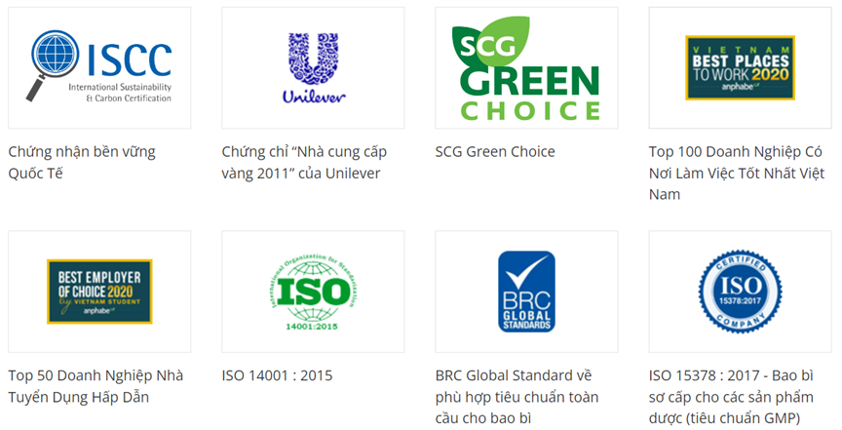

* GIẢI THƯỞNG:

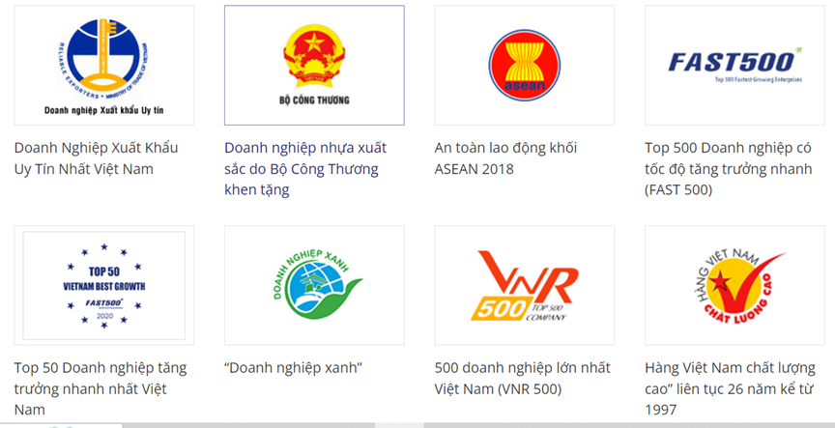

*SẢN PHẨM:

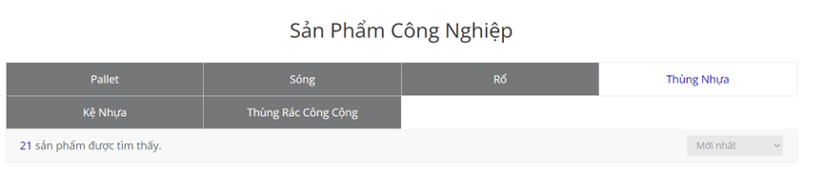

Công ty CP SX Duy Tân có nhiều dòng sản phẩm

* SP gia dụng (gia đình, pet, plaxury, matsu, nội thất, trẻ em, 2 màu, trẻ em)
* SP công nghiệp (pallet, rổ, kệ nhựa, sóng…)
* SP bao bì (mỹ phẩm, thực phẩm, dược phẩm, dầu nhờn…)

Sp nhóm em chọn là Thùng rác thuộc sản phẩm matsu dòng sản phẩm gia dụng

sản phẩm matsu là những sản phẩm được là bằng nhựa PP bền đẹp, không chứa BPA, không tạo ra chất có hại khi tiếp xúc với thực phẩm. có độ bóng bề mặt tốt, với khả năng chống thấm nước giới hạn nhiệt lên tới 130 - 170 độ C và thấm khí, không dễ bị oxy hóa,nhựa PP có tính bền nhiệt cao nhất,

để tiến hành phân tích chi tiết BOM với các thông tin:

- Khái niệm về BOM (01 slide)

BOM là viết tắt của Bill of Materials được hiểu là định mức nguyên vật liệu. BOM bao gồm các nguyên liệu thô, thành phần và linh kiện cần thiết để xây dựng, sản xuất hoặc sửa chữa một sản phẩm hoặc dịch vụ trong những điều kiện tổ chức và kĩ thuật nhất định của sản xuất.

BOM là cơ sở, căn cứ quan trọng để kế hoạch hóa, tính toán kiểm tra và đánh giá các hoạt động sản xuất kinh doanh nói chung và tiêu dùng nguyên vật liệu nói riêng của doanh nghiệp. Từ đó các đơn vị sẽ cân đối nguyên vật liệu và xác định mối quan hệ cung ứng với đối tác

Có thể thấy, BOM đóng vai trò quan trong để tổ chức cấp phát nguyên vật liệu một cách hợp lí, kịp thời cho các bộ phận quản lý sản xuất.

**Các loại BOM phổ biến trong quản lý sản xuất**

* **Manufacturing Bill of Materials (mBOM)**

mBOM (hay còn được gọi là BOM sản xuất) được sử dụng khi một doanh nghiệp cần hiển thị tất cả các bộ phận và lắp ráp cần thiết để xây dựng một sản phẩm hoàn chỉnh.

mBOM sử dụng các thông tin trên nhằm xây dựng mối quan hệ chi tiết hơn về các thành phần và cách chúng liên quan với nhau. Các bộ phận yêu cầu xử lý trước khi lắp ráp cũng phải được đưa vào mBOM. Nguồn dữ liệu được tổng hợp từ các hệ thống kinh doanh tích hợp trong doanh nghiệp bao gồm lập kế hoạch nguồn lực doanh nghiệp [**phần mềm ERP**](https://itgtechnology.vn/he-thong-erp-la-gi/), lập kế hoạch tài nguyên vật liệu (MRP) và [hệ thống thực thi sản xuất (MES)](https://itgtechnology.vn/vi/tai-sao-can-su-dung-phan-mem-quan-ly-san-xuat/). Đây là loại BOM phổ biến nhất cho một công ty sản xuất.

mBOM sẽ phụ thuộc vào độ chính xác của số lượng các bộ phận được đặt hàng trong quá trình sản xuất. Điều này giúp đảm bảo bộ phận mua hàng có thể duy trì lịch trình tối ưu để đặt hàng các bộ phận cần thiết và thương lượng giá tốt nhất từ các nhà cung cấp.

* **Engineering Bill of Materials (eBOM)**

eBOM (hay còn được gọi là BOM kỹ thuật) thường được phát triển trong giai đoạn thiết kế sản phẩm và dựa trên các công cụ như: Thiết kế hỗ trợ máy tính (CAD) hoặc Tự động hóa thiết kế điện tử (EDA). Tài liệu thường liệt kê các vật phẩm, bộ phận, thành phần và lắp ráp trong sản phẩm theo thiết kế của một nhóm kỹ thuật, thường theo mối quan hệ của chúng với sản phẩm mẹ như đã được thể hiện trong bản vẽ lắp ráp của nó. Và không có điều gì lạ khi có nhiều hơn một eBOM được liên kết với một sản phẩm hoàn chỉnh.

* **Production BOM**

Một BOM sản phẩm thường đóng vai trò là nền tảng cho một đơn đặt hàng sản xuất. Nó liệt kê các thành phần và thành phần lắp ráp (thành phần được lắp ráp riêng nhưng lại là một bộ phận lắp ráp cho mộ sản phẩm lớn hơn) cấu thành nên một sản phẩm hoàn chỉnh, cũng như giá cả, mô tả, số lượng và các đơn vị đo lường liên quan. Với hệ thống BOM hoàn toàn được tự động, nhu cầu thành phần, chi phí và tính sẵn có của nguyên vật liệu có thể được tự động thêm vào đơn đặt hàng, do đó có thể đảm bảo rằng nguyên liệu thô được phân bổ hợp lý cho sản phẩm.

* **Single-Level BOM**

Single-Level BOM là loại tài liệu này chứa các bộ phận được sử dụng trong quá trình sản xuất một sản phẩm và các bộ phận đó được liệt kê theo thứ tự. Cấu trúc của tài liệu này chỉ cho phép một cấp độ con trong các thành phần, lắp ráp và vật liệu. Nhược điểm của loại BOM này đó là không sử dụng được trong các sản phẩm quá phức tạp.

* **Multi-Level BOM**

So với BOM đơn cấp, Multi-Level BOM có xu hướng được sử dụng cho những công trình phức tạp hơn và do đó bao gồm các thành phần lắp ráp, thường được chia thành các cấp độ khác nhau. Trong tài liệu này, mỗi vật phẩm (nguyên liệu thô hoặc lao động) phải liên kết với vật phẩm gốc, ngoại trừ ở cấp cao nhất.

**- Cấu trúc chi tiết (hoặc bán thành phẩm) của sản phẩm đã chọn (01 slide)**

* **Thân thùng:** Thân thùng rác nhỏ Duy Tân thường được làm từ chất liệu nhựa HDPE (High Density Polyethylene) có độ bền cao, độ dày đủ để chịu được trọng lượng của rác thải và các tác động mạnh.
* Thùng rác Duy Tân nhỏ thường có dung tích 20 lít, kích thước thân thùng khoảng 34 x 26 x 39 cm (D x R x C). Thùng được thiết kế màu sắc tươi sáng như xanh lá, xanh dương, đỏ, vàng, cam, để dễ phân biệt với các loại thùng rác khác và hỗ trợ cho việc phân loại rác thải một cách dễ dàng.
* Trên thân thùng rác Duy Tân thường có những kẹp nhựa dẻo dùng để cố định ruột thùng rác bên trong và tránh tình trạng thùng rác bị nhô lên khi bị đổ rác.
* **Nắp đậy**: được làm từ cùng chất liệu nhựa PP cao cấp, có kích thước tương đương với thân thùng, được gắn vào một bản lề bằng nhựa cứng. Nắp đậy có thể mở ra để cho phép vật dụng được đặt vào bên trong và đóng lại để giữ cho mùi hôi thức ăn, rác thải không thoát ra ngoài.
* **Chân đạp**: là bộ phận điều khiển mở nắp đậy bằng cách đạp lên bằng chân. Chân đạp được làm bằng nhựa cứng và có tính năng độ bền cao, giúp cho việc sử dụng thùng rác trở nên dễ dàng và tiện lợi hơn.
* **Ruột thùng rác** thường được thiết kế để đặt bên trong thùng rác, giúp cho việc thu gom và vận chuyển rác thải trở nên dễ dàng hơn. Các tính năng thiết kế của ruột thùng rác thường bao gồm:
* Chất liệu: Ruột thùng rác thường được làm bằng nhựa , với mục đích làm nơi chứa rác thải. Các loại nhựa thường được sử dụng là PP (polypropylene), HDPE (high-density polyethylene) hay LDPE (low-density polyethylene) với độ bền cao và chống thấm nước.
* Kích thước: Kích thước của ruột thùng rác thường được thiết kế phù hợp với kích thước của thùng rác. Ruột thường có chiều cao bằng với thùng rác và có đường kính phù hợp để đựng đầy lượng rác thải.
* Tay cầm: Ruột thùng rác thường được thiết kế với tay cầm ở hai bên để người dùng có thể dễ dàng nâng lên và đổ rác thải.
* Lỗ thoát khí: Để tránh mùi hôi và tạo điều kiện thoát khí, ruột thùng rác có thể được thiết kế với lỗ thoát khí trên thân bên.
* Độ dày: Độ dày của ruột thùng rác thường được thiết kế để đảm bảo độ chịu lực và độ bền cao.

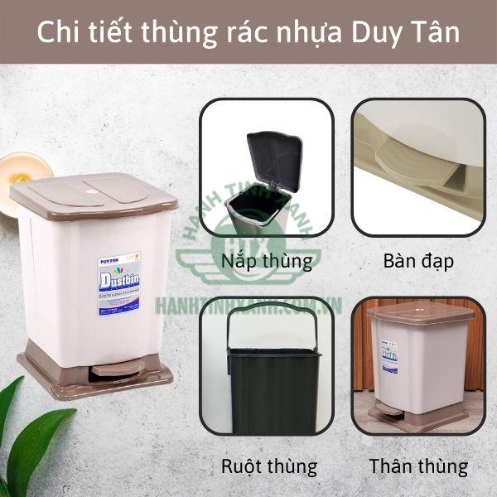

**- Định mức chi tiết Nguyên liệu của sản phẩm đã chọn (01 slide)**

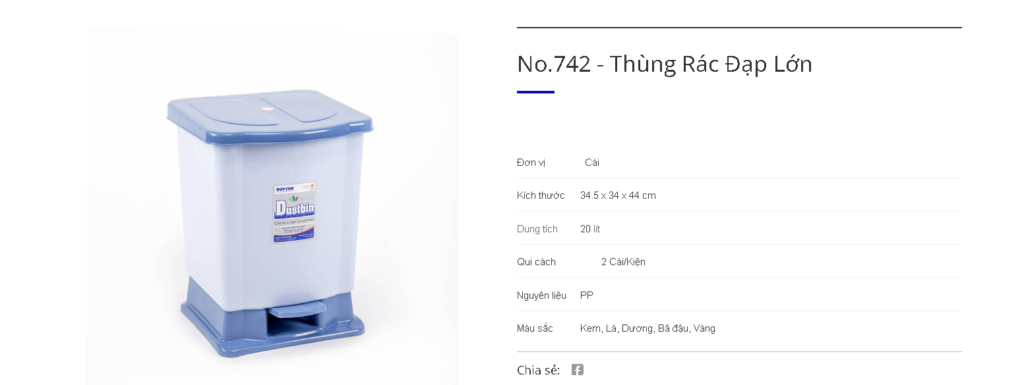

* **Vỏ ngoài**

* Dựa vào thông số kỹ thuật của sản phẩm với kích thước: 34.5 x 34 x 44 cm, dung tích: 20 lít, nguyên liệu: PP. Ta có thể định mức nguyên vật liệu theo những bước sau:

* Xác định diện tích và thể tích của Thùng là hình hộp chữ nhật:
* Diện tích toàn phần : S = 2 * (34.5 x 34 + 34.5 x 44 + 34 x 44) = 8374 cm2 **S= 2 *(Chiều dài x chiều rộng + chiều dài x chiều cao + chiều rộng x chiều cao)**
* Thể tích: V = 34.5 x 34 x 44 = 51612 cm3 = 0,051612m3

**V= Chiều dài x chiều rộng x chiều cao**

* để sản xuất 1m vuông nhựa độ dày 2mm cần 1,8 kg nhựa PP để sản xuất 1m vuông nhựa.

=> Với diện tích là 8374 cm2 = 0,8374 m2 thì cần khoảng 1,5 kg nhựa

Nếu 1 mét vuông nhựa dày 2mm cần 1,8 kg nhựa PP, thì để sản xuất 0,8374 mét vuông cần: 0,8374 mét vuông x 1,8 kg/m2 = 1,50732 kg nhựa PP

* 1,5kg nhựa PP để sản xuất một thùng rác nhựa 20 lít
* Nắp thùng 8% x 1,5 = 0,12 kg
* Thân thùng 70% x 1,5 =1,05kg
* Đế thùng 20% x 1,5 = 0,3kg
* Bàn đạp 2% x 1,5 = 0,003kg
* **Ruột trong**
* Giả sử kích thước của ruột thùng nhỏ hơn kích thước bên ngoài thùng rác một chút, vì vậy ta có thể tính kích thước của ruột thùng như sau:
* Giả sử độ dày của thành ruột thùng là 2mm = 0.2cm
* Kích thước của ruột thùng là:
* Chiều dài: kích thước bên ngoài thùng trừ 2 lần độ dày thành ruột thùng ở hai đầu: 34.5 - 2 x 0.2 = 34.1 (cm)
* Chiều rộng: kích thước bên ngoài thùng trừ 2 lần độ dày thành ruột thùng ở hai bên: 34 - 2 x 0.2 = 33.6 (cm)
* Chiều cao: kích thước bên ngoài thùng trừ độ dày thành ruột thùng ở dưới đáy: 44 - 0.2 = 43.8 (cm)
* Diện tích mặt bên của ruột thùng là: 2 * (34.1 x 33.6 + 34.1 x 43.8 + 33.6 x 43.8 ) = 8223 cm2 = 0.8223 m2
* Vậy, để sản xuất một ruột thùng với kích thước như trên, ta cần sử
* dụng khoảng 0.8223 thì cần 1kg nhựa PP
* Tay cầm 20% x 1 = 0,2 kg
* Thân ruột 80% x 1 = 0,8kg

| Tên nguyên vật liệu | Bộ phận | ĐVT | Định mức | Tỷ lệ hao hụt | Định mức kể cả hao hụt |
| --- | --- | --- | --- | --- | --- |
| Nhựa PP | Nắp thùng | kg | 0,12 | 5% | 0,126 |
| Nhựa PP | Thân thùng | kg | 1,05 | 5% | 1,105 |
| Nhựa PP | Đế thùng | kg | 0,3 | 5% | 0,315 |
| Nhựa PP | Bàn đạp | kg | 0,03 | 5% | 0,032 |
| Nhựa PP | Tay cầm trong | kg | 0,2 | 5% | 0,21 |
| Nhựa PP | Thân thùng trong | kg | 0,8 | 5% | 0,84 |
| Tổng |  | kg | 2,5 |  | 2,63 |

* Tính toán chi phí nguyên vật liệu:
* Giả sử giá trung bình của mỗi kilogram vật liệu PP là 30.000 VNĐ. Với dung tích sản phẩm là 20 lít, ta cần 2,63kg nhựa PP để sản xuất một sản phẩm.
* Vậy chi phí nguyên vật liệu để sản xuất một sản phẩm thùng rác 20 lít là: 2,63* 30.000 VNĐ = 78.900VNĐ.
* Tính toán định mức nguyên vật liệu cho số lượng sản phẩm cần sản xuất:
* Ví dụ, nếu cần sản xuất 100 sản phẩm, định mức nguyên vật liệu sẽ là: 100 * 78.900 VNĐ = 7.890.000 VNĐ.

**- Các Phụ liệu của sản phẩm đã chọn (tối đa 02 slides)**

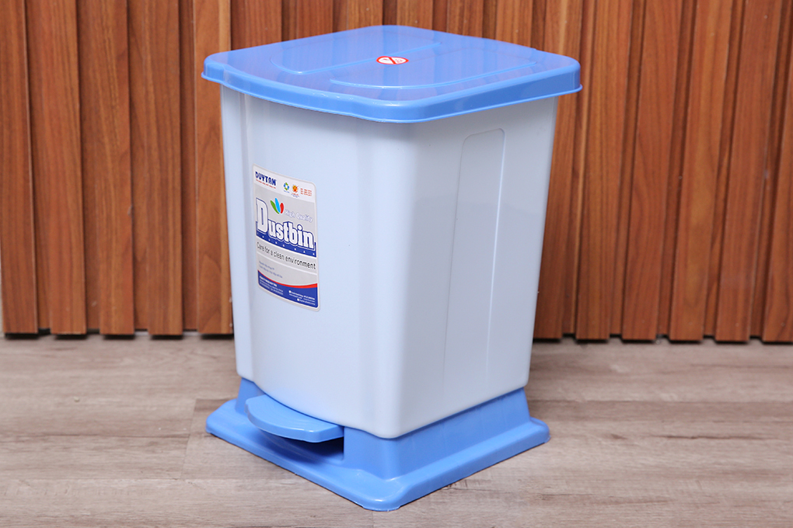

**Phụ liệu** là các vật liệu, sản phẩm và công cụ hỗ trợ được sử dụng trong quá trình sản xuất, gia công, hoặc sửa chữa sản phẩm. Đây là các thành phần không phải chính trong sản phẩm cuối cùng, nhưng rất cần thiết để hoàn thành sản phẩm và đáp ứng yêu cầu chất lượng của sản phẩm.

***Ví dụ*** về phụ liệu bao gồm: nguyên liệu, dụng cụ, hóa chất, bao bì, máy móc, phần mềm, phụ kiện, vật tư và các sản phẩm khác. Trong ngành may mặc, phụ liệu bao gồm các vật liệu như vải, khuy, dây kéo, chỉ may, nút, dây thừng và các phụ kiện khác. Trong ngành sản xuất điện tử, phụ liệu bao gồm các thành phần như chip, điện trở, bảng mạch, ống nghiệm, và các sản phẩm khác.

BAO GỒM:

**Màu dùng cho nhựa** bao gồm bột màu hữu cơ, bột màu vô cơ và thuốc nhuộm.

**Phụ gia nhựa chống tĩnh điện** sử dụng các hoạt chất khử tĩnh điện như muối vô cơ, rượu polyhydric…sẽ làm giảm điện tích giữa bề mặt màng với các bề mặt khác để bảo đảm an toàn cho quá trình sản xuất. Đồng thời giảm thiểu tối đa việc hút, dính bụi khi vận chuyển, trưng bày sản phẩm.

**Phụ gia nhựa chống cháy** hoạt động theo cách ngăn cản oxygen trên bề mặt nhựa tiếp xúc với lửa hoặc sức nóng bằng cách tạo ra một lớp bề mặt bảo vệ.Gồm 2 loại: tác dụng vật lý và tác dụng hoá học, thường chứa các nguyên tố Aluminium, antimony, boron, brom, fluor, molibden, sulfur, nitrogen và phosphorus.

**Phụ gia ổn định nhiệt**: sử dụng các chất hữu cơ như muối, cadmium, calcium, kẽm…

**Nhiệt độ:** Nhiệt độ từ 170 đến 220 độ C. , tùy thuộc vào loại nhựa và quy trình sản xuất cụ thể.

**Một số linh kiện**: ốc vít, đinh,..

**- Các công đoạn & quy trình sản xuất của sản phẩm đã chọn (tối đa 03 slides)**

**Quy trình sản xuất thùng rác nhựa Duy Tân gồm các bước chính sau đây:**

**Mỗi bộ phận sẽ có khung đúc riêng,**

**Bước 1: Lựa chọn nguyên liệu và pha trộn**

Trước khi sản xuất, Nhựa Duy Tân sẽ tiến hành lựa chọn những hạt nhựa nguyên sinh đủ tiêu chuẩn sau đó tiến hành pha màu và một số chất liệu phụ gia khác. Đây chính là công đoạn rất quan trọng quyết định đến chất lượng của sản phẩm có tốt không, màu sắc của thùng rác có nổi bật hay không. Chính vì thế, Nhựa Duy Tân đã sử dụng công nghệ hiện đại nhất để thực hiện bước này.

Những chất phụ gia mà họ lựa chọn dùng để pha trộn giúp những chiếc thùng rác được tạo ra có khả năng chống ẩm mốc, chịu nhiệt tốt, khả năng chịu va đập mạnh và không bị ảnh hưởng đến chất lượng khi đặt ngoài trời.

**Bước 2: Ép khuôn nhựa**

*Chuẩn bị khuôn ép*: Đầu tiên, cần chuẩn bị khuôn ép theo kích thước và hình dạng của thùng rác cần sản xuất. Khuôn ép có cấu trúc phân thành hai mảnh, bao gồm một mảnh ở phía trên và một mảnh ở phía dưới.

*Nạp nhựa*: Sau đó, nạp hạt nhựa vào máy nén. Hạt nhựa sẽ được nén và chuyển thành dạng lỏng nhựa, sau khi được hòa tan một số chất phụ gia để tăng độ bền, độ dẻo, độ bóng và độ mịn của sản phẩm.

*Đổ nhựa*: Dạng lỏng nhựa được đổ vào khuôn ép, lượng nhựa đổ vào tuỳ theo kích thước của sản phẩm cần tạo. Sau đó, ép khuôn sẽ được đóng lại để khuôn ép nhựa cứng lại và giữ dáng sản phẩm nhựa.

*Ép nhựa*: Ép khuôn nhựa lại với áp suất cao và nhiệt độ trên 150 độ C trong một khoảng thời gian nhất định, để nhựa đóng thành hình dạng thùng rác mong muốn.

*Giữ áp suất*: Khi sản phẩm đủ thành hình trên khuôn ép, áp suất được giữ lại cho đến khi những phần nhựa ở ngoài đường cong của khuôn ép đã đông kín.

*Mở khuôn:* Khi sản phẩm đóng đã hoàn tất, khuôn sẽ được mở ra và thùng rác sẽ được tháo ra bằng tay hoặc bằng máy. Trong trường hợp cần thiết, sản phẩm sẽ được làm mát để giảm thiểu tối đa thời gian giữa những lần ép khuôn.

Quá trình ép khuôn để tạo ra thùng rác nhựa Duy Tân là một quy trình quan trọng và phức tạp trong sản xuất thùng rác nhựa, đòi hỏi sự chính xác và sự giám sát kỹ lưỡng của những người thợ khuôn. Tuy nhiên, quy trình này làm cho sản phẩm thùng rác nhựa Duy Tân đạt được độ chính xác cao và có độ bền cao, đáp ứng được nhu cầu của khách hàng và yêu cầu của thị trường.

**Bước 3: Hoàn thiện sản phẩm**

*Làm mịn bề mặt sản phẩm*: Sau khi sản phẩm được tạo hình trên máy ép nhựa, nó còn có thể làm mịn bề mặt để đảm bảo tính thẩm mỹ của sản phẩm.

*In logo và các thông tin sản phẩm*: Tiếp theo, in các thông tin sản phẩm và logo trên bề mặt sản phẩm bằng máy in ấn hoặc khắc laser. Logo và thông tin có thể được in hoặc khắc dập vào thân, đáy hoặc nắp của thùng rác.

*Lắp ghép phụ kiện*: Tiếp theo, phụ kiện như quai cầm, nắp đậy và piston sẽ được lắp ghép vào sản phẩm. Mỗi sản phẩm thùng rác nhựa Duy Tân có các phụ kiện khác nhau tùy thuộc vào mục đích sử dụng và thiết kế.

Quy trình hoàn thiện sản phẩm giúp đảm bảo rằng sản phẩm có độ chính xác cao, đạt yêu cầu của khách hàng và đáp ứng được các tiêu chuẩn về chất lượng sản phẩm. Các bước hoàn thiện sản phẩm giúp thùng rác nhựa Duy Tân trở nên thật sự hoàn hảo, từ bề mặt sản phẩm, logo, phụ kiện đến độ bền cũng như độ chính xác trong kích thước và hình dạng của thùng rác.

### **Bước 4: Kiểm tra tổng thể**

Sau khi đã hoàn thành hết các bước và đưa ra được những chiếc thùng rác nhựa hoàn chỉnh, chúng tôi tiến hành một bước cuối cùng trước khi bàn giao đến tay khách hàng đó chính là kiểm tra tổng thể của sản phẩm. Tại bước này, những chiếc thùng rác nhựa sẽ được kiểm định về thông số kỹ thuật, mức độ hoàn thiện và kiểm tra kỹ càng về mặt chất lượng.Những chiếc thùng rác chưa đạt tiêu chuẩn sẽ được loại bỏ còn những sản phẩm nào đủ tiêu chuẩn sẽ được đóng gói cẩn thận và bàn giao đến tay khách hàng.

Bước 5: Đóng gói sản phẩm

Sản phẩm sẽ được kiểm tra chất lượng trước khi đóng gói để đảm bảo không có lỗi kỹ thuật hoặc hỏng hóc.

Sau đó, sản phẩm sẽ được lấy vào bao bì đúng kích thước và trọng lượng của sản phẩm để đảm bảo an toàn và dễ dàng vận chuyển.

Bao bì sẽ được đóng chặt lại và dán nhãn đầy đủ thông tin sản phẩm bao gồm tên, kích thước và số lượng sản phẩm.

Sản phẩm sẽ được đóng gói tại kho và vận chuyển đến các đại lí hoặc khách hàng theo yêu cầu.

Chú ý: Các bước đóng gói chi tiết có thể được điều chỉnh cho phù hợp với từng sản phẩm hoặc yêu cầu đặc biệt của khách hàng.